附件2
美好“食”光标识释义
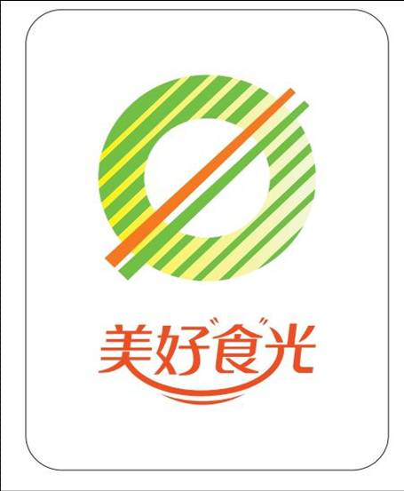

标识释义是阐述“美好‘食’光”活动标识的设计概念及呈念，使受众群更明确的理解“美好‘食’光”活动传达的视觉印记。
标识释义
美好“食”光此款标识第一眼直观呈现了“食光”的概念，通过圆圈和两条长斜线抽象概括盘和筷子的形态，表示坚持“光盘”，反对浪费的理念。而圆圈和两端出头的斜线在数学符号里是“空集”的写法，“空集”是数学概念，含义为内部不含任何元素的集合，英文为“ empty set”，使人联想到不剩食物的盘子：吃光"eatup”，寓意禁止餐饮浪费。运用数学符号和生活现象的结合，把书本知识与优秀品德进行贯通联系，表现了“节粮文化”融入校园，让禁止浪费成为社会共识的行动宗旨。
标识圆圈部分由45°的斜线，由粗至细构成，给人一种从多到少，运动变化的视觉感受，代表了从点滴做起，把握每日“食”光厉行节约的坚持，同时体现了减少浪费，节能减排的可持续发展理念。在颜色选用上，绿色寓意健康、节约、美好，而橙色代表了热情、信念和坚持。
美好“食”光字体是设计字体，分别借用“美”、“光”两个字中的“捺”笔画和“撇”笔画相互连接构成餐盘、餐碗的抽象图形，使人联想到不剩食物的餐具，寓意禁止餐饮浪费。

